ECshop小京东V4V5模板使用教程
目录
温馨提示：在目录部分按住Ctrl+点击鼠标左键，可跟踪链接至当前目录的详情；按Ctrl+Home可返回顶部。
一、 通用部分 4
1、 头部 4
1-1.“欢迎光临本店！”文字修改 5
1-2. 鼠标经过“手机版”，弹出二维码图片及链接修改 5
1-3. 鼠标经过“商家支持”，弹出文字内容修改 5
1-4. 鼠标经过“网站导航”，弹出文字内容修改 6
1-5. Logo图片修改 6
1-6. 搜索关键词修改 6
1-7. 搜索右侧广告图片及链接修改 6
1-8. 首页主导航修改 7
1-9. 首页主导航右侧导航修改 7
2、 底部 7
2-1.底部图片及链接修改 7
2-2.底部文章模块修改 8
2-3.底部文章模块右侧联系方式修改 8
2-4.底部友情链接修改 9
2-5.底部导航修改 9
2-6.底部版权修改 9
2-7.底部联系地址等修改 9
3、 右侧边栏 9
3-1.官方微信 9
3-2.在线销售 11
3-3.调查 11
二、 首页 12
1-1.左侧分类 12
1-1-1.左侧分类自动 12
1-1-2.左侧分类鼠标进过弹出菜单 12
1-1-2-1.显示分类 12
1-1-2-2.促销活动 13
1-1-2-3.推荐品牌 13
1-2.首页主广告的设置 13
1-3.首页主广告下小广告的设置 13
1-4.首页主广告右侧下单方式修改 14
1-5.首页主广告右下商城公告修改 14
2、 精选活动模块 14
3、 热门店铺模块 14
3-1.热门店铺左广告的设置 14
3-2.店铺展示的设置 15
3-3.热门店铺右广告的设置 15
4、 热门店铺下模块 15
4-1.5个Tab切换 15
4-2.Tab右侧的限时抢购 16
5、 楼层的设置 16
5-1.楼层的基本设置 16
5-2.各楼层详细设置 17
5-2-1.楼层上的通栏广告 17
5-2-2.楼层分类名称及子分类 19
5-2-3.楼层内左侧分类 19
5-2-4.楼层内左侧广告 19
5-2-5.楼层内切换商品 19
5-2-5.楼层右侧广告 19
三、 列表页 20
1、 左侧点击可展开的分类 20
2、 左侧新品推荐 20
3、 左侧热卖商品 20
4、 左侧热销排行榜 20
5、 右侧热卖推荐 20
6、 右侧促销活动 20
7、 商品筛选 20
7-1.筛选条件 20
7-2.品牌筛选 21
7-3.价格筛选 22
7-4.颜色筛选 22
7-5.其他筛选 22
四、 频道页 22
1、 如何显示频道页面 22
2、 左侧分类 23
3、 轮播主广告 23
4、 轮播主广告下小广告 23
5、 Tab切换 24
6、 楼层的设置 24
6-1.显示分类 24
6-2.显示商品 24
五、 详情页 24
1、 左侧购买了该商品的用户还购买了 24
2、 左侧两个广告 24
3、 右侧优惠套餐 24
4、 服务承诺 25
5、 售后保障 25
6、 发表咨询 25
六、 登录注册页 26
1、 注册页面 26
2、登录页面 26
七、 积分俱乐部 27
1、 banner切换 27
2、 banner右侧火爆兑换 27
3、 通栏广告 28
八、 提货列表 28
1、 banner切换 28
2、 提货列表 29
九、 专题页面 29
1、 使用默认专题——topic.dwt 29
1-1.专题banner 29
1-2.整站色调 30
2、 高级专题模板的设置 31

友情提示：
官方出品：不错吧
官方论坛：bbs.bcb5.com
模板目录：根目录\themes\68ecshopcom_360buy
图片目录：根目录\themes\68ecshopcom_360buy\images
库文件目录：根目录\themes\68ecshopcom_360buy\library
对产品做修改之前请先将教程全部看一遍
避免修改后出错无法恢复，请在修改之前做好备份

- 通用部分
- 头部

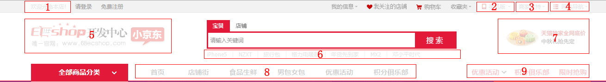

1-1.“欢迎光临本店！”文字修改

后台 → 模板管理 → 语言项编辑，在公共语言包中搜索“欢迎光临本店”
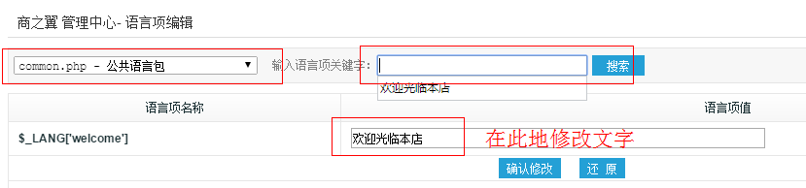

1-2. 鼠标经过“手机版”，弹出二维码图片及链接修改

图片修改：图片目录/app.jpg和图片目录/android.jpg，注意图片尺寸，直接替换图片即可；链接分别在库文件/user_header.lbi中第53、57行修改，如下图

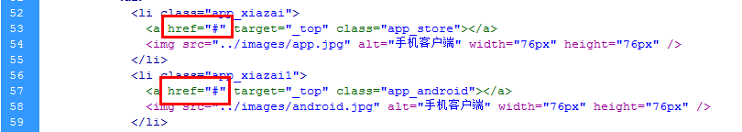

1-3. 鼠标经过“商家支持”，弹出文字内容修改

后台 → 系统设置 → 自定义导航栏，位置为“顶部”的导航栏，如下图
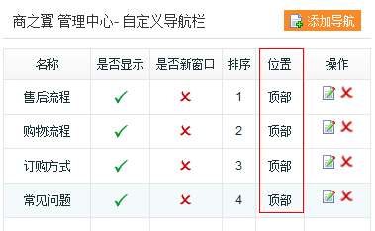
注：如何添加自定义导航，可参考http://www.68ecshop.com/article-551.html

1-4. 鼠标经过“网站导航”，弹出文字内容修改

库文件/user_header.lbi大概第83—121行

1-5. Logo图片修改

图片目录/header/logo.jpg，注意图片尺寸，直接替换即可

1-6. 搜索关键词修改

后台 → 商店设置 → 显示设置，首页搜索的关键字，如下图
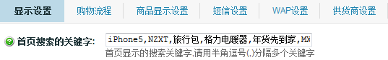

1-7. 搜索右侧广告图片及链接修改

图片修改：图片目录/TB14nYUFVXXXXbsXpXXD1MBIXXX-190-80.png，注意图片尺寸，直接替换图片即可；

链接：库文件/page_header.lbi和page_headerindex.lbi，大概194、195行，如下图

1-8. 首页主导航修改

后台 → 系统设置 → 自定义导航栏，位置为“中间”的导航栏，如下图

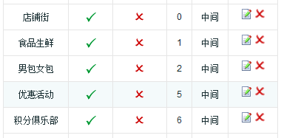

1-9. 首页主导航右侧导航修改

此处为静态导航，修改位置库文件/head_nav.lbi，从第10行开始，一目了然

- 底部
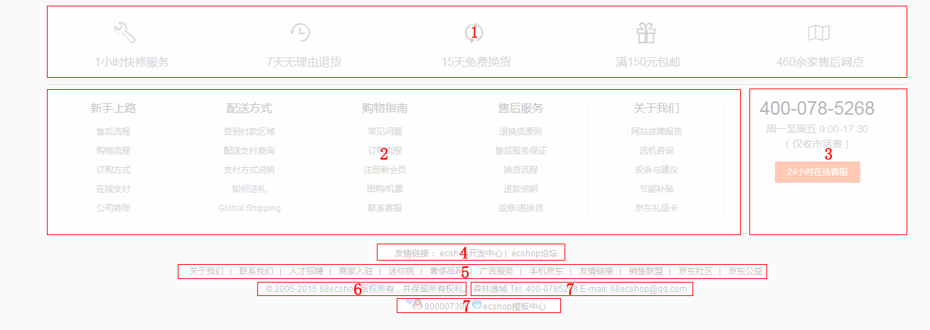

2-1.底部图片及链接修改

图片修改：图片目录/header/footer-icon.png，注意图片尺寸及图标位置，直接替换图片即可；

链接：库文件/page_footer.lbi和page_footerindex.lbi，大概5-11行，如下图

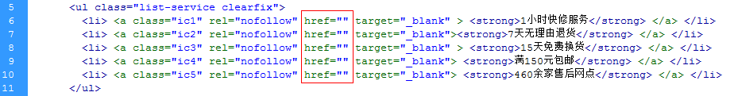

2-2.底部文章模块修改

此处自动调用后台 → 文章管理 → 文章分类 → 系统分类 → 网店帮助分类下的文章

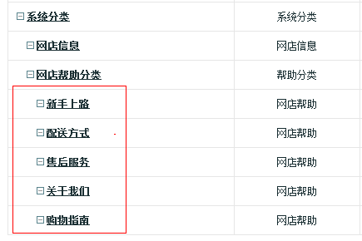

注：如何添加文章分类，可参考http://www.68ecshop.com/article-522.html
如何添加文章，可参考http://www.68ecshop.com/article-521.html

2-3.底部文章模块右侧联系方式修改

联系方式修改：库文件/page_footer.lbi和page_footerindex.lbi，大概5-11行，如下图

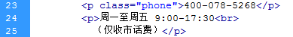

2-4.底部友情链接修改

自动调用后台 → 系统设置 → 友情链接

注：如何添加友情链接，可参考：http://www.68ecshop.com/article-556.html

2-5.底部导航修改

自动调用后台 → 系统设置 → 自定义导航栏，位置为“底部”的导航栏，如下图

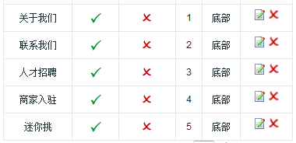

2-6.底部版权修改

后台 → 模板管理 → 语言项编辑，在公共语言包中搜索“2005”，如下图
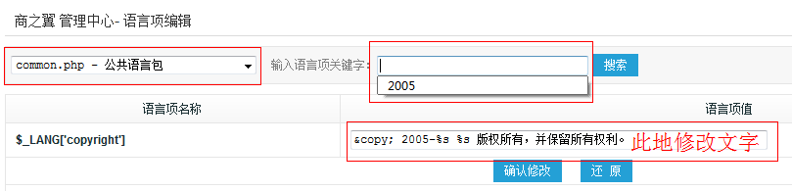

2-7.底部联系地址等修改

后台 → 商店设置 → 网店信息，进行相关设置即可

- 右侧边栏
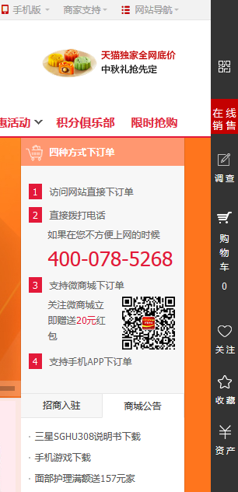

3-1.官方微信
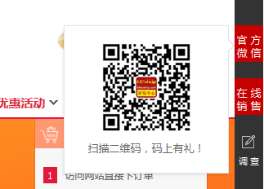

弹出微信二维码修改：图片/header/akd_weixin_qrcode_110x110.png，替换图片即可，注意图片尺寸。

3-2.在线销售
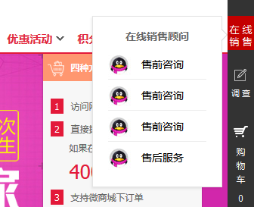

客服链接修改：库文件/customer_service.lbi，将此库文件中的800007396修改为您自己的客服QQ号码即可。

3-3.调查

后台 → 文章管理 → 在线调查，为了视觉上的美观，请尽量填写现在显示的格式

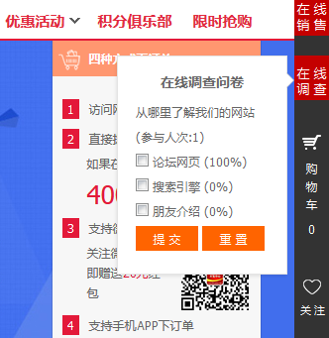

注：如何添加在线调查，可参考http://www.68ecshop.com/article-519.html

- 首页
- banner部分
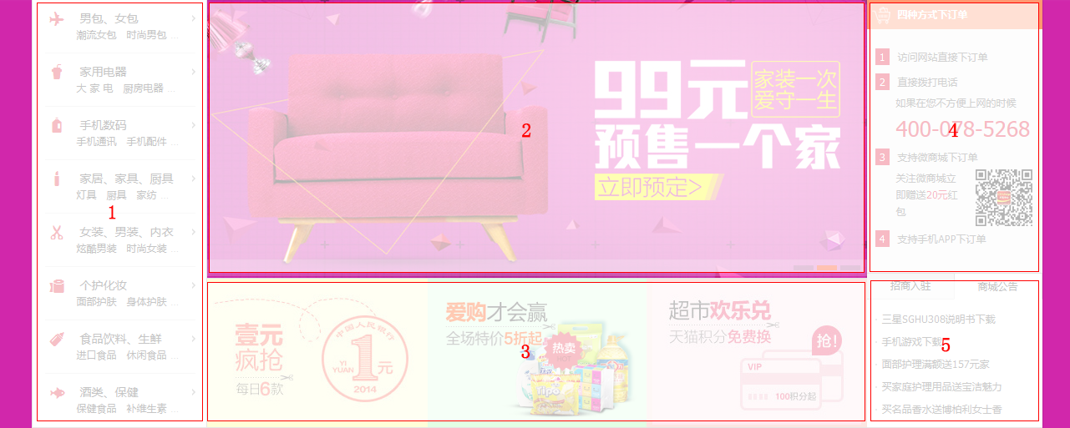

1-1.左侧分类

1-1-1.左侧分类自动

调用后台 → 商品管理 → 商品分类下的一级及部分二级分类

注：如何添加商品分类，可参考http://www.68ecshop.com/article-470.html

1-1-2.左侧分类鼠标进过弹出菜单

1-1-2-1.显示分类

自动调用后台 → 商品管理 → 商品分类，当前分类下的二级分类及三级分类

1-1-2-2.促销活动

促销活动是根据当前一级分类ID添加的广告，添加广告为的格式为“导航菜单-ID-右侧-促销专题”，这里最多可添加5个广告，此处的“ID”为当前一级分类的id值

注：如何获取当前分类的ID，可参考：http://www.68ecshop.com/article-743.html

例：以“家用电器”为例，家用电器的ID值为2，

添加的广告位，如下图
注：如何添加广告位，可参考http://www.68ecshop.com/article-507.html

对应的广告，如下图
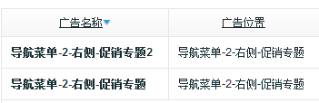
注：如何添加广告，可参考http://www.68ecshop.com/article-508.html

1-1-2-3.推荐品牌

此处的品牌是如果在该一级分类下的该品牌下有商品，那么该品牌就在此显示

1-2.首页主广告的设置

自动调用后台 → 系统设置 → 首页主广告管理

注：如何添加首页主广告，可参考http://www.68ecshop.com/article-552.html

1-3.首页主广告下小广告的设置

后台 → 广告管理 → 广告列表，找到一下广告，直接替换图片和链接即可，如下图
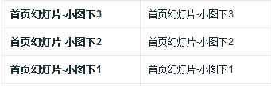

1-4.首页主广告右侧下单方式修改

文字内容修改：库文件/order_type.lbi

二维码修改：图片/shengji_ad/weixin.jpg，直接替换即可，注意图片的大小尺寸

1-5.首页主广告右下商城公告修改

后台 → 模板管理 → 设置模板，选择“首页模板”，进行设置
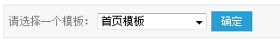
在文章列表出做如下设置
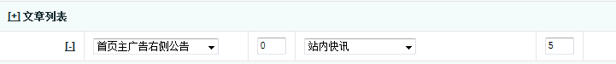
- 精选活动模块

此处为5个广告位，后台 → 广告管理 → 广告列表，找到一下广告，直接替换图片和链接即可，如下图
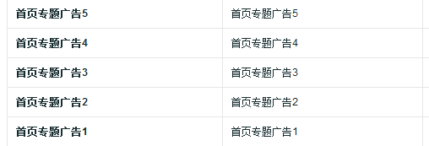
- 热门店铺模块
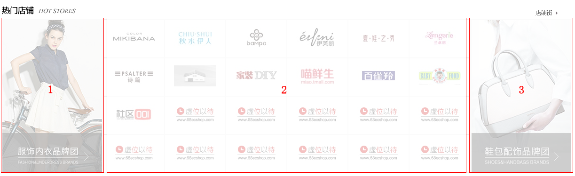

3-1.热门店铺左广告的设置

后台 → 广告管理 → 广告列表，找到一下广告，直接替换图片和链接即可，如下图

3-2.店铺展示的设置

自动调用24个店铺logo做以展示，如果店铺不够24个，会用虚位以待的图片代替，虚位以待图片修改：图片/data/supplier/ad.jpg，注意图片大小尺寸

3-3.热门店铺右广告的设置

后台 → 广告管理 → 广告列表，找到一下广告，直接替换图片和链接即可，如下图
- 热门店铺下模块

4-1.5个Tab切换

分别依次调用该网站下促销商品（前5个）、热销（走订单的销量）、热卖（后台设置的热销商品）、精品、新品

热卖、精品、新品的设置方法，后台 → 商品管理 → 商品列表，点击即可，如下图
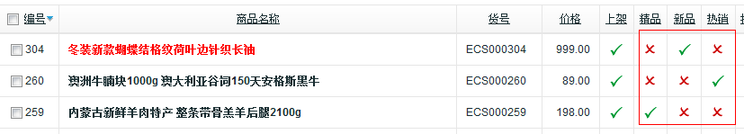
促销商品的设置方法，后台 → 商品管理 → 商品列表，进入编辑商品，如下图



4-2.Tab右侧的限时抢购

自动调用该网站下促销商品（第6-9个）

- 楼层的设置

5-1.楼层的基本设置

后台 → 模板管理 → 设置模板 → 默认为8个楼层，分别对应一个商品分类，如下图

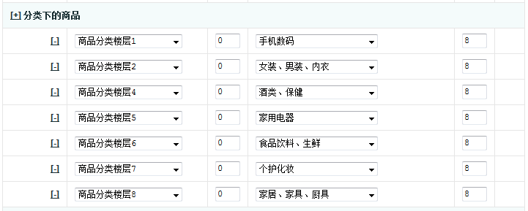

网站首页楼层默认调用的是分类ID依次为 3、6、8、11、2、337、7、5的商品分类，以上我分别用红色字标注了各个分类的分类ID，此处分类ID起到了很重要的作用。

由于每个楼层的颜色都是不同的,这个是需要在文件里做一下程序判断的，打开库文件目录下的cat_goods.lbi文件，找到一下语句

<div id="f0" class="home-standard-layout tm-chaoshi-floorlayout <!-- {if $goods_cat.id eq 3} -->style-one<!-- {elseif $goods_cat.id eq 6} --> style-two<!-- {elseif $goods_cat.id eq 8} -->style-three<!-- {elseif $goods_cat.id eq 11} -->style-four<!-- {elseif $goods_cat.id eq 2}-->style-five<!-- {elseif $goods_cat.id eq 337}-->style-six<!-- {elseif $goods_cat.id eq 7}-->style-seven<!-- {elseif $goods_cat.id eq 5}-->style-eight<!-- {/if} -->">

上图中的数字3、6、8、11、2、337、7、5分别为刚刚后台模板设置中选择的8个分类的ID一 一对应的。您后台设置模板分类改变的话，也将该文件分类中的ID一 一对应修改。

5-2.各楼层详细设置
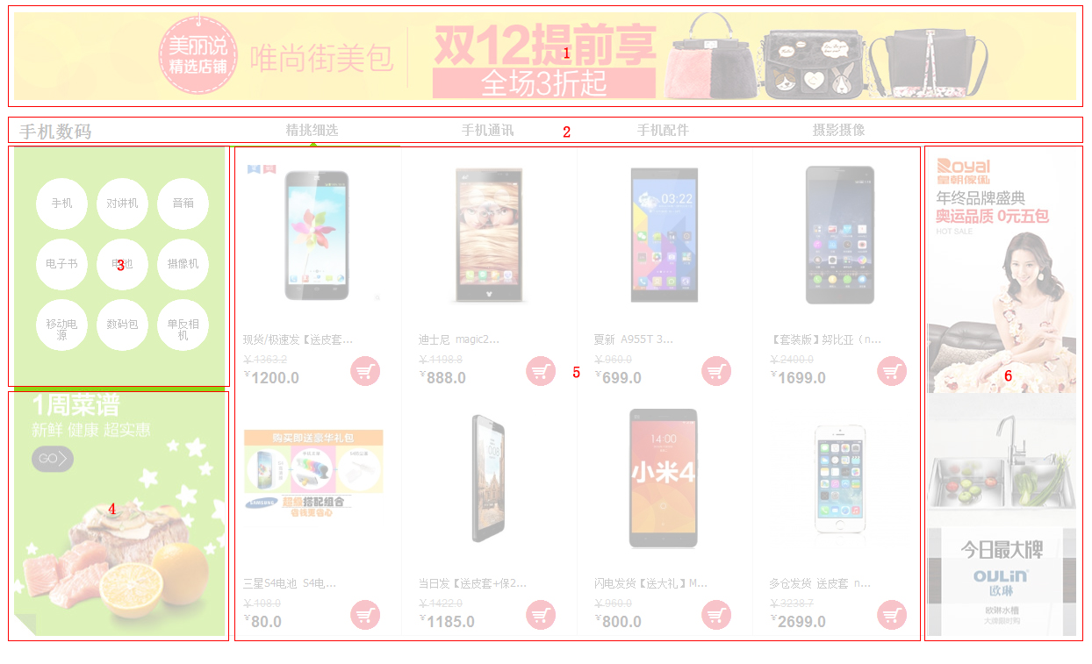

5-2-1.楼层上的通栏广告

此广告根据分类ID添加，可以添加也可不添加，广告位添加的格式如下：首页-分类ID通栏广告

例：以“手机数码”为例，此分类ID=3，那么此广告位名称应为“首页-分类ID3通栏广告”，

后台 → 广告管理 → 广告位置，就可以看到此广告位，如下图
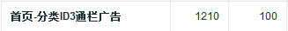
然后在该广告位上添加相应的广告即可，添加的广告名称随意。

5-2-2.楼层分类名称及子分类

是根据后台设置模板获取的分类名称，系统自动调用的。

5-2-3.楼层内左侧分类

后台 → 商品管理 → 商品分类，当前楼层分类下设置为热门的三级分类，设置方法如下
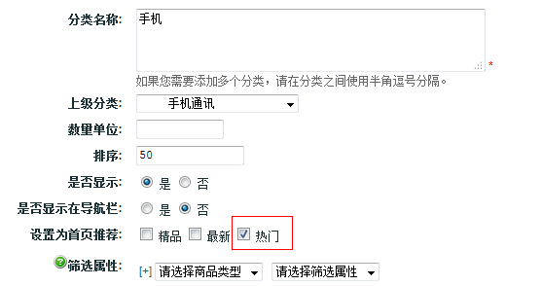

5-2-4.楼层内左侧广告

此广告根据分类ID添加，广告位添加的格式如下：首页-分类ID-左侧图片

例：以“手机数码”为例，此分类ID=3，那么此广告位名称应为“首页-分类ID3-左侧图片”，

后台 → 广告管理 → 广告位置，就可以看到此广告位，如下图
然后在该广告位上添加相应的广告即可，添加的广告名称随意。

5-2-5.楼层内切换商品

自动调用该楼层分类下的精品商品，以及显示切换二级分类下的商品

5-2-5.楼层右侧广告

此广告根据分类ID添加，广告位添加的格式分别如下：首页-分类ID右侧广告1，首页-分类ID右侧广告2

例：以“手机数码”为例，此分类ID=3，那么此广告位名称分别应为“首页-分类ID3右侧广告1”、“首页-分类ID3右侧广告2”，
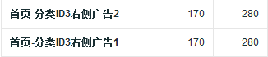
然后在该广告位上添加相应的广告即可，添加的广告名称随意。

- 列表页
- 左侧点击可展开的分类

自动调用当前一级分类下的二级及三级分类

- 左侧新品推荐

自动调用当前分类下的新品（后台设置）

- 左侧热卖商品

自动调用当前分类下的热销（后台设置）

- 左侧热销排行榜

自动调用总网站的热销商品（走订单的商品）

- 右侧热卖推荐

自动调用当前分类下的精品（后台设置）

- 右侧促销活动

自动调用总网站下的活动，包括优惠活动、超值礼包、拍卖、夺宝奇兵、团购等

- 商品筛选
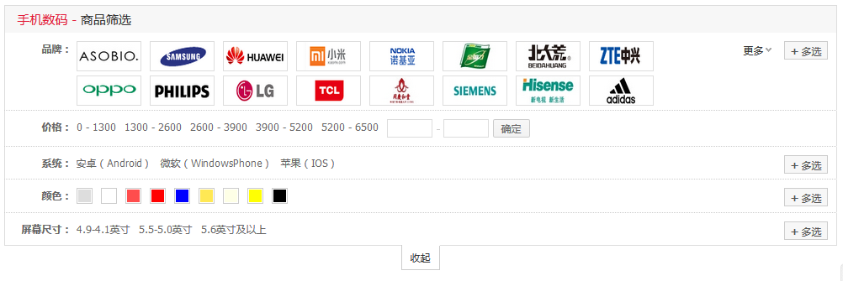

7-1.筛选条件

上图中显示的“系统”、“颜色”、“屏幕尺寸”等筛选条件，都是需要后台对当前分类进行设置编辑的
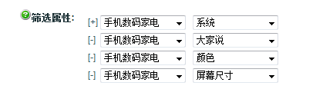
“系统”、“颜色”、“屏幕尺寸”等属性都来自于“手机数码家电”的商品类型

“手机数码家电”商品类型的添加方法，也就是添加商品自定义属性，可参考http://www.68ecshop.com/article-473.html，在此商品类型下添加“系统”、“颜色”、“屏幕尺寸”等属性，如下图
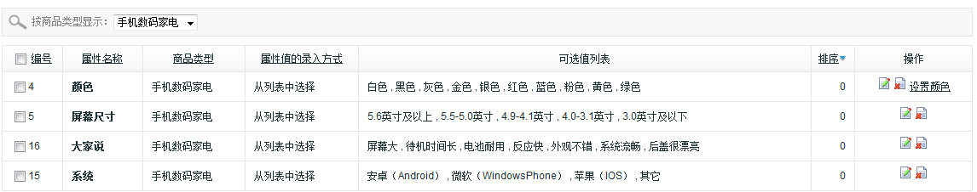

7-2.品牌筛选

该品牌在当前分类下有商品，那么该品牌就在此显示

7-3.价格筛选

显示的区间的个数在后台 → 商品管理 → 商品分类，当前一级分类，进行一下操作，如下图

7-4.颜色筛选

颜色属性不同于品牌属性，该属性是自定义添加的，也不同于默认的ecshop，现在是以色块的形式在前台显示，既美观又一目了然，色块的设置方法

先点击设置颜色，如下图
然后进入此页面，进行编辑，确定即可，如下图
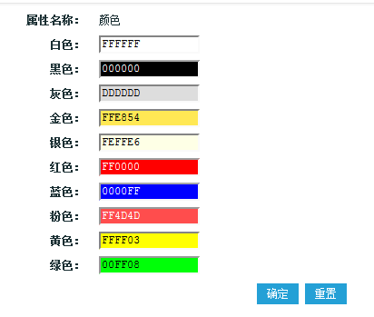
做了如上的操作，在前台就可以看到我们想要的色块的显示方式了。

7-5.其他筛选

其他筛选都遵循了ecshop默认的筛选方式

- 频道页
- 如何显示频道页面

后台 → 商品管理 → 商品分类，对当前的一级分类进行编辑，然后启用频道首页

- 左侧分类

自动调用当前分类下的二级及三级分类（注意：这里最多调用5个二级分类）

- 轮播主广告

后台 → 商品管理 → 商品分类，对当前分类设置轮播广告，同首页主广告的添加方法相同
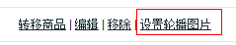
- 轮播主广告下小广告


此广告根据分类ID添加，广告位添加的格式分别如下：频道页-分类ID-左侧图片1，频道页-分类ID-左侧图片2，频道页-分类ID-左侧图片3

例：以“食品生鲜”为例，此分类ID=337，那么此广告位名称分别应为“频道页-分类ID337-左侧图片1”、“频道页-分类ID337-左侧图片2”、“频道页-分类ID337-左侧图片3”，
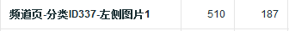
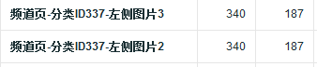
然后在该广告位上添加相应的广告即可，添加的广告名称随意。

- Tab切换

“本周特价”调用总网站的设置为促销的商品，“明星推荐”、“新品上架”、“热卖商品”，分别调用当前分类下后台设置为精品、新品、热销的商品。

- 楼层的设置

6-1.显示分类

楼层分类在频道页面显示的设置方法，后台 → 商品管理 → 商品分类，对当前分类进行如下编辑，在频道首页显示该二级分类

6-2.显示商品

楼层分类下的商品显示的设置方法，后台 → 商品管理 → 商品列表，对显示的分类下的商品进行编辑，显示在频道首页
- 详情页
- 左侧购买了该商品的用户还购买了

就是调用购买了该商品的用户还购买了

- 左侧两个广告

后台 → 广告管理 → 广告列表，找到一下广告，直接替换图片和链接即可，如下图
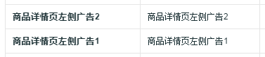
- 右侧优惠套餐
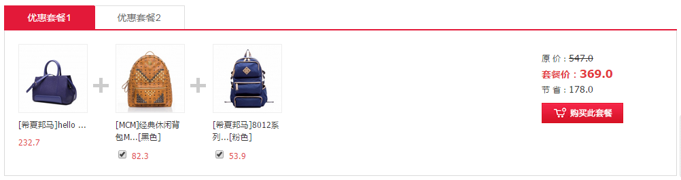
后台 → 促销管理 → 超值礼包，如何添加超值礼包，可参考http://www.68ecshop.com/article-486.html

- 服务承诺
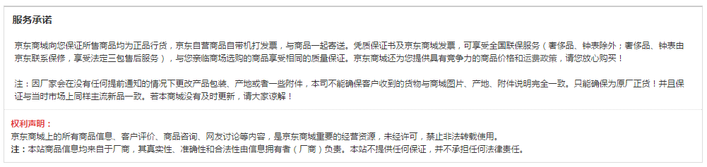
文字内容修改：库文件/goods_info.lbi，内容一目了然，直接修改即可

- 售后保障
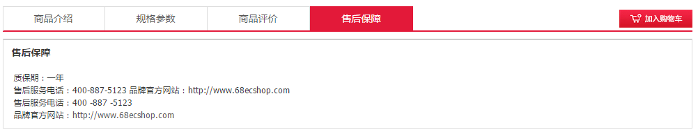
文字内容修改：库文件/baozhang.lbi，内容一目了然，直接修改即可

- 发表咨询
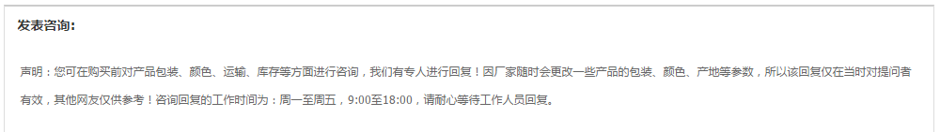
文字内容修改：库文件/question_list.lbi，内容一目了然，直接修改即可

- 登录注册页
- 注册页面
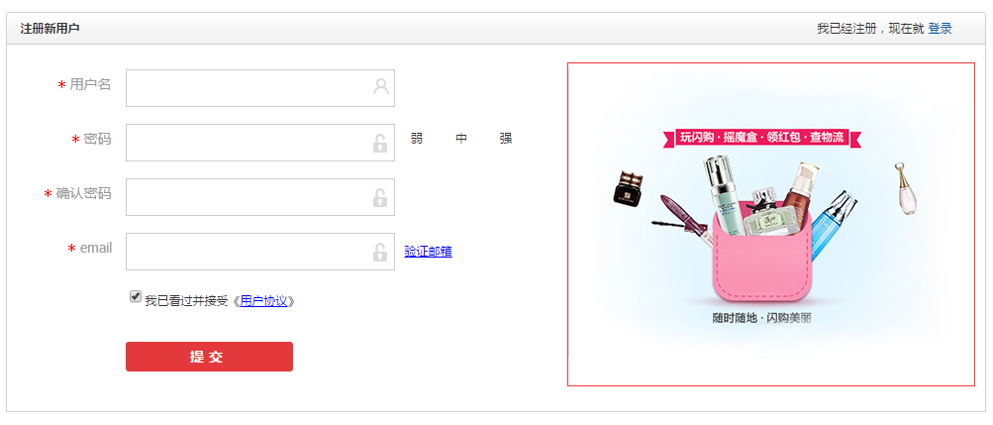
右侧图片修改：图片目录/login/login.jpg，直接替换图片即可，注意图片尺寸

2、登录页面
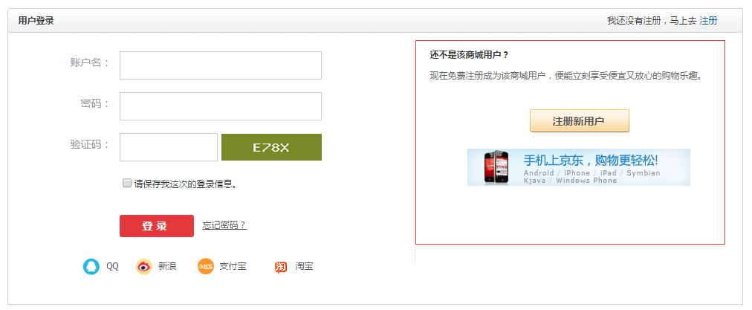
右侧文字修改：库文件/logoinfo.lbi，内容一目了然，直接修改即可

右侧图片修改：图片目录/login/app.jpg，直接替换图片即可，注意图片尺寸；图片链接修改库文件/logoinfo.lbi第6行，如下图
- 积分俱乐部
- banner切换

后台 → 广告管理 → 广告管理，找到以下广告，直接修改图片及链接即可

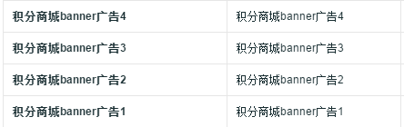

2、banner右侧火爆兑换

后台 → 促销管理 → 积分商城商品，调用的是此列表中设置为热销的积分商品，如下图
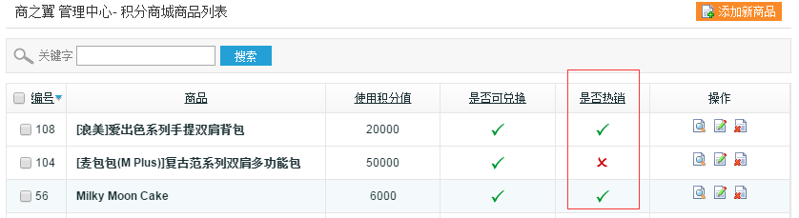
- 通栏广告

后台 → 广告管理 → 广告管理，找到以下广告，直接修改图片及链接即可

- 提货列表

1、banner切换

后台 → 广告管理 → 广告位置，添加以下广告位，如下图
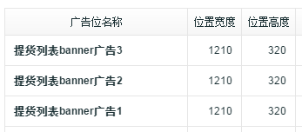
然后在后台 → 广告管理 → 广告列表，添加以下广告，如下图
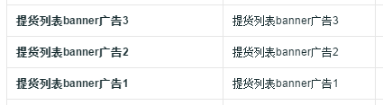
最后打开模板文件/takegoods.dwt，修改文件中的广告位ID，如下图
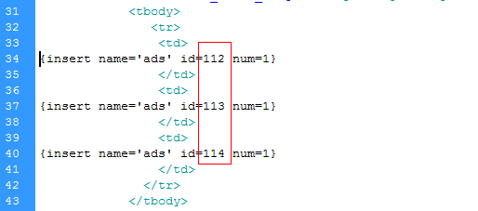

注意：此处修改的id为提货列表banner添加的广告位id，获取广告位id的方法，可参照http://www.68ecshop.com/article.php?id=1534

- 提货列表

提货列表的配置，可参照http://www.68ecshop.com/goods-483.html

- 专题页面
- 使用默认专题——topic.dwt

专题的添加，可参照http://www.68ecshop.com/article-326.html

1-1.专题banner

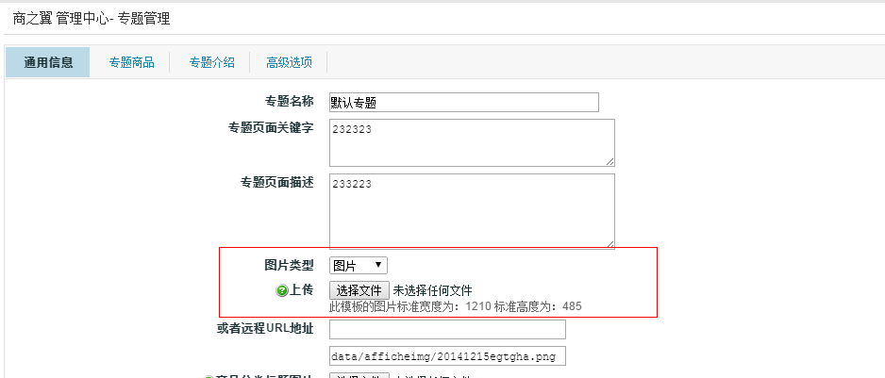

注意banner尺寸1210*485

1-2.整站色调
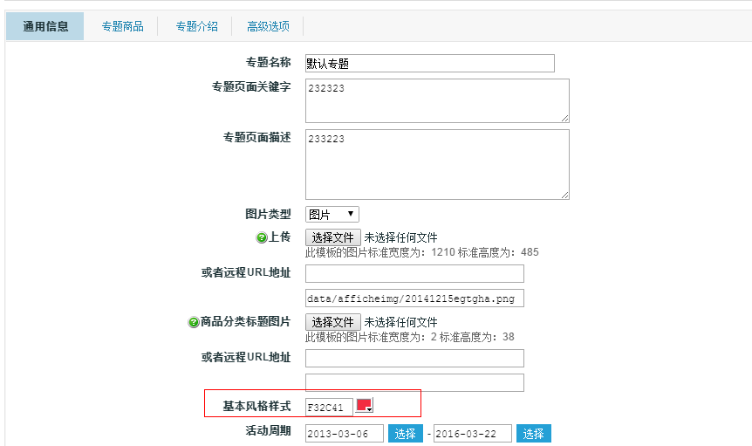

这里基本是控制着这个专题页面的色调，主要显示在banner的背景颜色以及商品价格的颜色

- 高级专题模板的设置

使用此专题属于专题中的高级选项，添加专题模板文件，因为考虑到用户对样式的可能不熟悉，所以已经将样式写入模板文件中，客户自己不需要添加专题样式表，如下图所示

